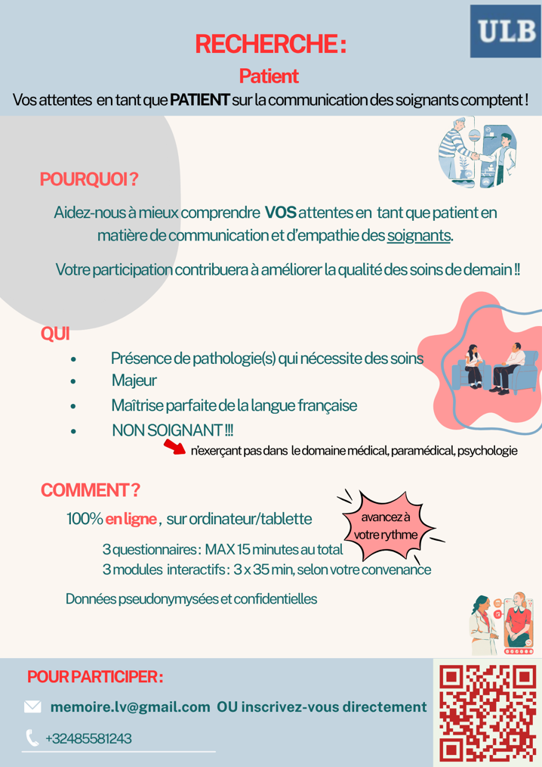
PATIENTS BELGES – On a besoin de vous !
Vous avez déjà eu l’impression…
• qu’un soignant ne vous écoutait pas vraiment ?
• qu’on minimisait votre ressenti ?
• qu’on ne comprenait pas ce que vous viviez ?
👉 Votre avis compte, vraiment.

Je suis étudiante en master de spécialisation d’ostéopathie à l’ULB et je réalise une étude sur ce que VOUS attendez de la communication des soignants, afin d’améliorer les consultations de demain.
👉 Cette étude s’adresse uniquement aux personnes ne travaillant pas dans le secteur médical, paramédical ou en psychologie, afin d'éviter un biais lié à une expertise professionnelle en communication.
Participation:
✅ pathologie(s) avec suivi médical/paramédical
✅100% en ligne
✅ À votre rythme
✅ Questionnaires (max 15 min)
✅ 3 vidéos interactives immersives (~35 min chacune) à compléter selon votre meilleure convenance
🔒 Étude acceptée par le Comité d’Éthique de Brugmann
🔒 Réponses confidentielles
📩 Envie de participer ?
Écrivez-moi à : memoire.lv@gmail.com ou remplissez directement le formulaire en ligne https://forms.gle/2ocbotL7iFJEBUEV8 afin que je puisse vous recontacter🙌"

Ludivine van Outryve (MC-Ostéo)

